

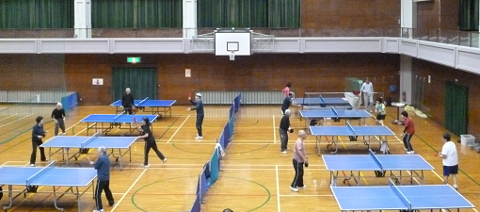

平成

Ⅲ期



□何かスポーツを始めたい！

□卓球を始めたい！

□卓球を上達させたい！

初心者

大歓迎！

こんな方に

おススメです！

初心者・初級・中級の方**(小学生３年生以上)**

対 象

**※医師から運動を禁止されていない方**

**4月13日～7月6日**

**毎週土曜日　9時30分～11時30分**

**※4月20日はお休みです。**

日 時

4月4日（木）までに、体育センターで保険料をお支払い

いただき、お申込みください。

○中学生以下　850円、64歳以下1900円、65歳以上1250円

申込方法

|  |
| --- |
| 定員(20名)に達した場合はお断りする場合がございます。  指導者  和木町体育協会 卓球部 |

会 場

和木町体育センター

主催　和木町体育センター (電話 52-2811)